ОПИСАНИЕ ОБЪЕКТА ЗАКУПКИ
на поставку канцелярских принадлежностей для нужд Минстроя России

1. Предмет закупки: поставка канцелярских принадлежностей для нужд Министерства строительства и жилищно-коммунального хозяйства Российской Федерации.
2. Поставщик: обеспечивает поставку канцелярских принадлежностей (далее – Товар) для нужд Министерства строительства и жилищно-коммунального хозяйства Российской Федерации.
3. Получатель: Министерство строительства и жилищно-коммунального хозяйства Российской Федерации (далее - Получатель).
4. Государственный заказчик: Федеральное казенное учреждение «Объединенная дирекция по реализации федеральных инвестиционных программ» Министерства строительства и жилищно-коммунального хозяйства Российской Федерации» (далее – Государственный заказчик).
5. Условия поставки Товара:
Место поставки товаров: г. Москва, ул. Большая Пироговская, д. 23.
Поставка Товара осуществляется транспортом и силами Поставщика.
Поставка Товара производится за счет средств Исполнителя в рабочее время
с понедельника по пятницу с 9:00 до 17:00 по согласованию с Получателем по соответствующим телефонам, указанным в Контракте.
Срок поставки товаров: не более 7 рабочих дней с даты заключения Контракта.
Итоговое количество поставленного Товара должно соответствовать количеству Товара, указанному в Таблице № 1. Образы товара представлены в Приложении № 1 - № 5.
6. Требования к качеству: поставляемые Товары должны быть новыми, пригодными к использованию, не восстановленными, выпуска не ранее 2025 года. Поставщик обязан гарантировать качество поставляемого Товара в течение его срока годности.
Поставляемые Товары не должны иметь дефектов, связанных с материалами и/или работой по их изготовлению, либо проявляющихся в результате действия или упущения производителя и/или упущения Поставщика, при соблюдении Получателем правил хранения и/или использования поставляемых Товаров.
В случае обнаружения дефектов Товара в течение его срока годности все затраты, связанные с заменой Товара, несет Поставщик.
Качество Товара должно соответствовать действующим в Российской Федерации стандартам, техническим условиям и требованиям, предъявляемым к такого рода Товарам. В случае обнаружения некачественного Товара Поставщик обязуется:
- заменить некачественный Товар, признанный таковым при приемке Товара и осуществить поставку недостающего Товара, не позднее 3 (трех) рабочих дней со дня получения мотивированного отказа, полученного от Государственного заказчика.
Весь Товар должен поставляться в упаковке производителя, обеспечивающей целостность Товара при перевозке и передаче Товара Получателю для дальнейшего хранения. Упаковка Товара должна содержать информацию о наименовании Товара и его количестве в упаковке.

 |  |  | Таблица №1
№ | Наименование товара | ОКПД2/  КТРУ | Характеристики товаров, работ, услуг
№ | Наименование товара | ОКПД2/  КТРУ | Требования к техническим, функциональным (потребительским свойствам) характеристикам и объем Товара, к размерам Товара
№ | Наименование товара | ОКПД2/  КТРУ | Наименование характеристики | Значение характеристики | Единица измерения характеристики | Тип характеристики | Инструкция -по заполнению характеристик в заявке | Кол-во | Единица измерения
1 | Портфель для документов  (Тип 1) | 15.12.12.191/- | Материал | Кожзаменитель | - | Качественная | Значение характеристики не может изменяться участником закупки | 4 | шт
1 | Портфель для документов  (Тип 1) | 15.12.12.191/- | Тип замка | Металлические кнопки | - | Качественная | Значение характеристики не может изменяться участником закупки | 4 | шт
1 | Портфель для документов  (Тип 1) | 15.12.12.191/- | Материал подложки | Картон | - | Качественная | Значение характеристики не может изменяться участником закупки | 4 | шт
1 | Портфель для документов  (Тип 1) | 15.12.12.191/- | Система для опечатывания | Наличие | - | Качественная | Значение характеристики не может изменяться участником закупки | 4 | шт
1 | Портфель для документов  (Тип 1) | 15.12.12.191/- | Длина | ≥ 369 и < 375 | Мм | Количественная | Участник закупки указывает в заявке конкретное значение характеристики | 4 | шт
1 | Портфель для документов  (Тип 1) | 15.12.12.191/- | Высота | ≥ 269 и < 274 | Мм | Количественная | Участник закупки указывает в заявке конкретное значение характеристики | 4 | шт
1 | Портфель для документов  (Тип 1) | 15.12.12.191/- | Толщина | ≥ 59 и < 64 | Мм | Количественная | Участник закупки указывает в заявке конкретное значение характеристики | 4 | шт
1 | Портфель для документов  (Тип 1) | 15.12.12.191/- | Ручка для переноски | Отсутствие | - | Качественная | Значение характеристики не может изменяться участником закупки | 4 | шт
2 | Портфель для документов  (Тип 2) | 15.12.12.191/- | Материал | Кожзаменитель | - | Качественная | Значение характеристики не может изменяться участником закупки | 1 | шт
2 | Портфель для документов  (Тип 2) | 15.12.12.191/- | Тип замка | Металлические кнопки | - | Качественная | Значение характеристики не может изменяться участником закупки | 1 | шт
2 | Портфель для документов  (Тип 2) | 15.12.12.191/- | Система для опечатывания | Наличие | - | Качественная | Значение характеристики не может изменяться участником закупки | 1 | шт
2 | Портфель для документов  (Тип 2) | 15.12.12.191/- | Длина | ≥ 359 и < 364 | Мм | Количественная | Участник закупки указывает в заявке конкретное значение характеристики | 1 | шт
2 | Портфель для документов  (Тип 2) | 15.12.12.191/- | Высота | ≥ 269 и < 274 | Мм | Количественная | Участник закупки указывает в заявке конкретное значение характеристики | 1 | шт
2 | Портфель для документов  (Тип 2) | 15.12.12.191/- | Толщина | ≥ 29 и < 34 | Мм | Количественная | Участник закупки указывает в заявке конкретное значение характеристики | 1 | шт
2 | Портфель для документов  (Тип 2) | 15.12.12.191/- | Ручка для переноски | Отсутствие | - | Качественная | Значение характеристики не может изменяться участником закупки | 1 | шт
3 | Портфель документов  (Тип 3) | 15.12.12.191/- | Материал | Ткань | - | Качественная | Значение характеристики не может изменяться участником закупки | 2 | шт
3 | Портфель документов  (Тип 3) | 15.12.12.191/- | Тип замка | Металлические кнопки | - | Качественная | Значение характеристики не может изменяться участником закупки | 2 | шт
3 | Портфель документов  (Тип 3) | 15.12.12.191/- | Система для опечатывания | Наличие | - | Качественная | Значение характеристики не может изменяться участником закупки | 2 | шт
3 | Портфель документов  (Тип 3) | 15.12.12.191/- | Ручка для переноски | Наличие | - | Качественная | Значение характеристики не может изменяться участником закупки | 2 | шт
3 | Портфель документов  (Тип 3) | 15.12.12.191/- | Длина | ≥ 359 и < 364 | Мм | Количественная | Участник закупки указывает в заявке конкретное значение характеристики | 2 | шт
3 | Портфель документов  (Тип 3) | 15.12.12.191/- | Высота | ≥ 269 и < 274 | Мм | Количественная | Участник закупки указывает в заявке конкретное значение характеристики | 2 | шт
3 | Портфель документов  (Тип 3) | 15.12.12.191/- | Толщина | ≥ 29 и < 34 | Мм | Количественная | Участник закупки указывает в заявке конкретное значение характеристики | 2 | шт
4 | Портфель для документов  (Тип 4) | 15.12.12.191/- | Материал | Ткань | - | Качественная | Значение характеристики не может изменяться участником закупки | 2 | шт
4 | Портфель для документов  (Тип 4) | 15.12.12.191/- | Формат | А4+ | - | Качественная | Значение характеристики не может изменяться участником закупки | 2 | шт
4 | Портфель для документов  (Тип 4) | 15.12.12.191/- | Количество замков | 3 | - | Количественная | Значение характеристики не может изменяться участником закупки | 2 | шт
4 | Портфель для документов  (Тип 4) | 15.12.12.191/- | Система для опечатывания | Наличие | - | Качественная | Значение характеристики не может изменяться участником закупки | 2 | шт
4 | Портфель для документов  (Тип 4) | 15.12.12.191/- | Ручка для переноски | Наличие | - | Качественная | Значение характеристики не может изменяться участником закупки | 2 | шт
4 | Портфель для документов  (Тип 4) | 15.12.12.191/- | Длина | ≥ 389 и < 394 | Мм | Количественная | Участник закупки указывает в заявке конкретное значение характеристики | 2 | шт
4 | Портфель для документов  (Тип 4) | 15.12.12.191/- | Высота | ≥ 289 и < 294 | Мм | Количественная | Участник закупки указывает в заявке конкретное значение характеристики | 2 | шт
4 | Портфель для документов  (Тип 4) | 15.12.12.191/- | Толщина | ≥ 89 и < 94 | Мм | Количественная | Участник закупки указывает в заявке конкретное значение характеристики | 2 | шт
5 | Портфель для документов  (Тип 5) | 15.12.12.191/- | Материал | Ткань | - | Качественная | Значение характеристики не может изменяться участником закупки | 1 | шт
5 | Портфель для документов  (Тип 5) | 15.12.12.191/- | Количество замков | 3 | - | Количественная | Значение характеристики не может изменяться участником закупки | 1 | шт
5 | Портфель для документов  (Тип 5) | 15.12.12.191/- | Количество отделений внутри | ≥ 2 | - | Количественная | Участник закупки указывает в заявке конкретное значение характеристики | 1 | шт
5 | Портфель для документов  (Тип 5) | 15.12.12.191/- | Система для опечатывания | Наличие | - | Качественная | Значение характеристики не может изменяться участником закупки | 1 | шт
5 | Портфель для документов  (Тип 5) | 15.12.12.191/- | Ручка для переноски | Наличие | - | Качественная | Значение характеристики не может изменяться участником закупки | 1 | шт
5 | Портфель для документов  (Тип 5) | 15.12.12.191/- | Длина | ≥ 389 и < 394 | Мм | Количественная | Участник закупки указывает в заявке конкретное значение характеристики | 1 | шт
5 | Портфель для документов  (Тип 5) | 15.12.12.191/- | Высота | ≥ 289 и < 294 | Мм | Количественная | Участник закупки указывает в заявке конкретное значение характеристики | 1 | шт
5 | Портфель для документов  (Тип 5) | 15.12.12.191/- | Толщина | ≥ 89 и < 94 | Мм | Количественная | Участник закупки указывает в заявке конкретное значение характеристики | 1 | шт

Сокращения и аббревиатуры, используемые в описании объекта закупки:
мм – миллиметры;
шт. – штуки;

Приложение № 1

Образец портфеля для документов (Тип 1)

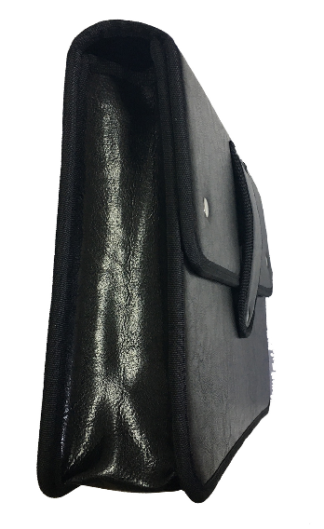
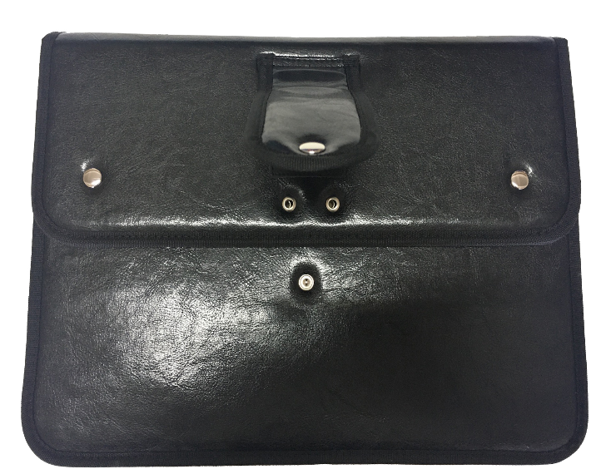

Приложение № 2

Образец портфеля для документов (Тип 2)

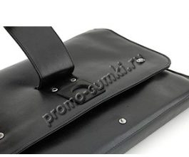
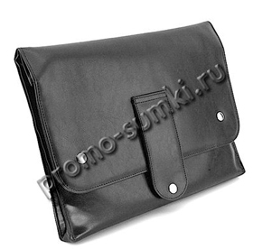

Приложение № 3

Образец портфеля (Тип 3)

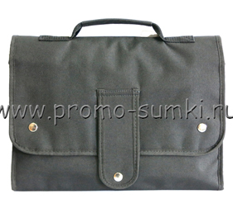
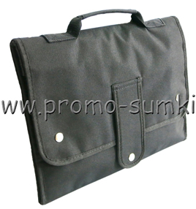

Приложение № 4

Образец портфеля для документов (Тип 4)

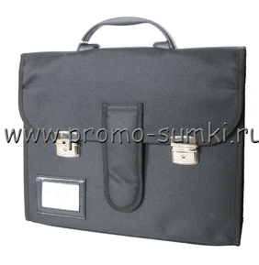

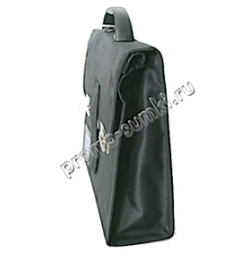

Приложение № 5

Образец портфеля для документов (Тип 5)
